Lab 1:

Lab 2:

Lab 3:

Lab 4:

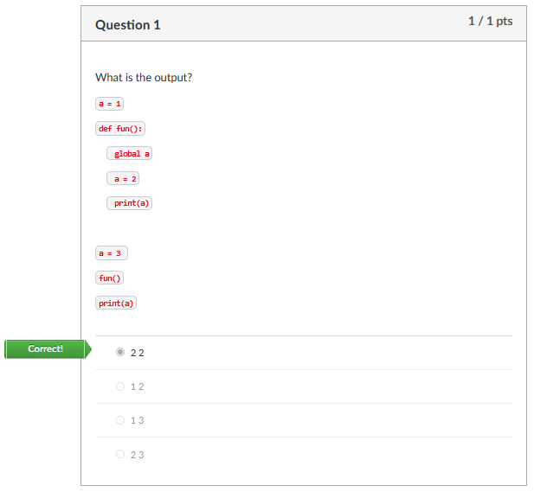

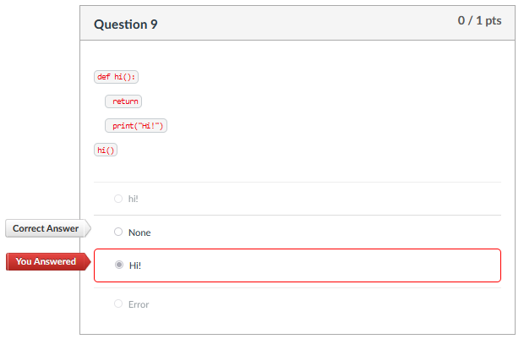

Lab 5:

Lab 6:

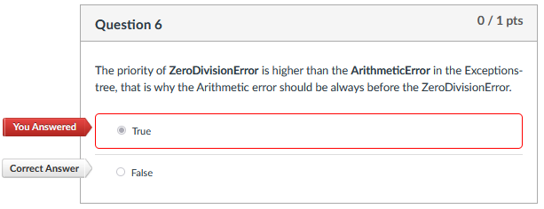

Lab 7:

Lab 8:

Lab 9:

Lab 10:

Lab 11:

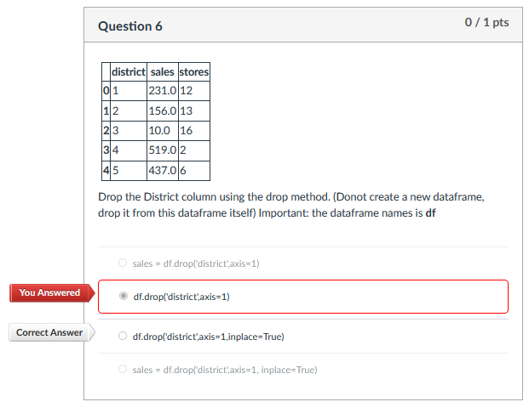

Lab 12:

